# 面试官：说说你对算法中时间复杂度，空间复杂度的理解？如何计算？

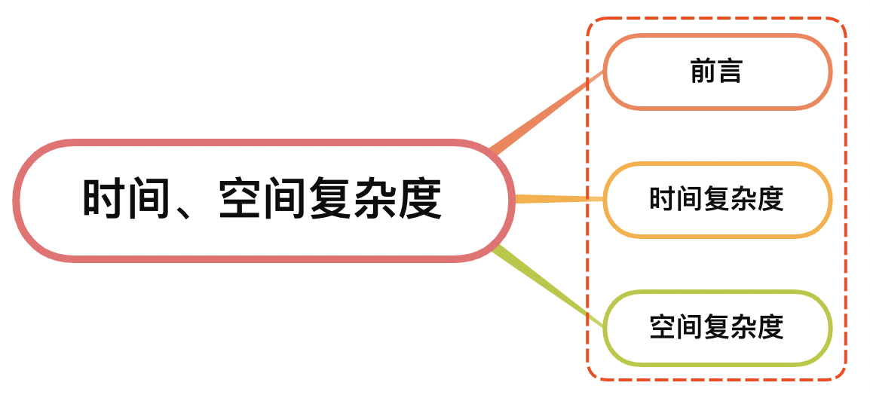

## 一、前言

算法（Algorithm）是指用来操作数据、解决程序问题的一组方法。对于同一个问题，使用不同的算法，也许最终得到的结果是一样的，但在过程中消耗的资源和时间却会有很大的区别

衡量不同算法之间的优劣主要是通过**时间**和**空间**两个维度去考量：

* 时间维度：是指执行当前算法所消耗的时间，我们通常用「时间复杂度」来描述。
* 空间维度：是指执行当前算法需要占用多少内存空间，我们通常用「空间复杂度」来描述

通常会遇到一种情况，时间和空间维度不能够兼顾，需要在两者之间取得一个平衡点是我们需要考虑的

一个算法通常存在最好、平均、最坏三种情况，我们一般关注的是最坏情况

最坏情况是算法运行时间的上界，对于某些算法来说，最坏情况出现的比较频繁，也意味着平均情况和最坏情况一样差

## 二、时间复杂度

时间复杂度是指执行这个算法所需要的计算工作量，其复杂度反映了程序执行时间「随输入规模增长而增长的量级」，在很大程度上能很好地反映出算法的优劣与否

一个算法花费的时间与算法中语句的「执行次数成正比」，执行次数越多，花费的时间就越多

算法的复杂度通常用大O符号表述，定义为T(n) = O(f(n))，常见的时间复杂度有：O(1)常数型、O(log n)对数型、O(n)线性型、O(nlogn)线性对数型、O(n2)平方型、O(n3)立方型、O(nk)k次方型、O(2n)指数型，如下图所示：

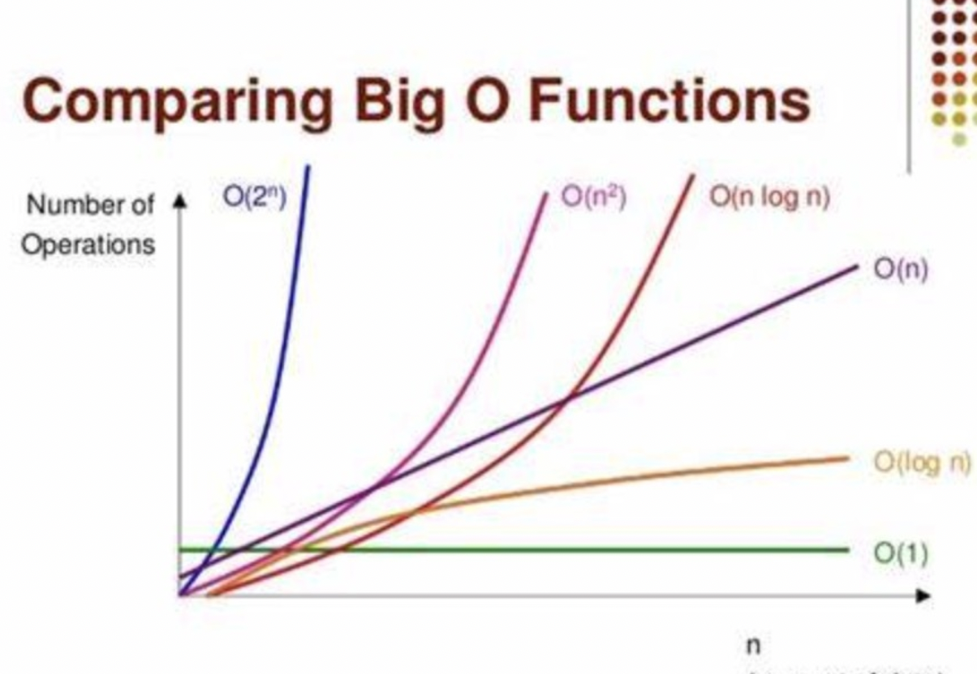

从上述可以看到，随着问题规模n的不断增大，上述时间复杂度不断增大，算法的执行效率越低，由小到大排序如下：

Ο(1)＜Ο(log n)＜Ο(n)＜Ο(nlog n)＜Ο(n2)＜Ο(n3)＜…＜Ο(2^n)＜Ο(n!)

注意的是，算法复杂度只是描述算法的增长趋势，并不能说一个算法一定比另外一个算法高效，如果常数项过大的时候也会导致算法的执行时间变长

关于如何计算时间复杂度，可以看看如下简单例子：

function process(n) {  
 let a = 1  
 let b = 2  
 let sum = a + b  
 for(let i = 0; i < n; i++) {  
 sum += i  
 }  
 return sum  
}

该函数算法需要执行的运算次数用输入大小n的函数表示，即 T(n) = 2 + n + 1，那么时间复杂度为O(n + 3)，又因为时间复杂度只关注最高数量级，且与之系数也没有关系，因此上述的时间复杂度为O(n)

又比如下面的例子：

function process(n) {  
 let count = 0  
 for(let i = 0; i < n; i++){  
 for(let i = 0; i < n; i++){  
 count += 1  
 }  
 }  
}

循环里面嵌套循环，外面的循环执行一次，里面的循环执行n次，因此时间复杂度为 O(n*n*1 + 2) = O(n^2)

对于顺序执行的语句，总的时间复杂度等于其中最大的时间复杂度，如下：

function process(n) {  
 let sum = 0  
 for(let i = 0; i < n; i++) {  
 sum += i  
 }  
 for(let i = 0; i < n; i++){  
 for(let i = 0; i < n; i++){  
 sum += 1  
 }  
 }  
 return sum  
}

上述第一部分复杂度为O(n)，第二部分复杂度为O(n^2)，总复杂度为max(O(n^2), O(n)) = O(n^2)

又如下一个例子：

function process(n) {  
 let i = 1; // ①  
 while (i <= n) {  
 i = i * 2; // ②  
 }  
}

循环语句中以2的倍数来逼近n，每次都乘以2。如果用公式表示就是1 * 2 * 2 * 2 … * 2 <=n，也就是说2的x次方小于等于n时会执行循环体，记作2^x <= n，于是得出x<=logn

因此循环在执行logn次之后，便结束，因此时间复杂度为O(logn)

同理，如果一个O(n)循环里面嵌套O(logn)的循环，则时间复杂度为O(nlogn)，像O(n^3)无非也就是嵌套了三层O(n)循环

## 三、空间复杂度

空间复杂度主要指执行算法所需内存的大小，用于对程序运行过程中所需要的临时存储空间的度量

除了需要存储空间、指令、常数、变量和输入数据外，还包括对数据进行操作的工作单元和存储计算所需信息的辅助空间

下面给出空间复杂度为O(1)的示例，如下

let a = 1  
let b = 2  
let c = 3

上述代码的临时空间不会随着n的变化而变化，因此空间复杂度为O(1)

let arr []  
for(i=1; i<=n; ++i){  
 arr.push(i)  
}

上述可以看到，随着n的增加，数组的占用的内存空间越大

通常来说，只要算法不涉及到动态分配的空间，以及递归、栈所需的空间，空间复杂度通常为O(1)，一个一维数组a[n]，空间复杂度O(n)，二维数组为O(n^2)

## 参考文献

* https://juejin.cn/post/6844904167824162823#heading-7
* https://zhuanlan.zhihu.com/p/50479555
* https://cloud.tencent.com/developer/article/1769988